Załącznik nr 1c do SIWZ

2 |  | Opis przedmiotu zamówienia – zadanie częściowe nr 2  Dostawa mebli wykonanych na wymiar wraz z ich montażem w budynku Filtra Epidemiologicznego.
L.P. | NAZWA PRODUKTU |  | OZNACZENIE LOKALIZACJI PRODUKTU W PROJEKCIE ZABUDÓW STOLARSKICH | OPIS PRODUKTU  ( szczegółowy opis przedmiotu zamówienia stanowią rysunki techniczne zawarte w projekcie zabudów stolarskich stanowiącym załącznik nr 1d do SIWZ wraz z poniższym opisem) | WIZUALIZACJA PRODUKTU | ILOŚĆ
1. | LADA RECEPCYJNA + ZABUDOWA I SZAFKI WISZĄCE W POMIESZCZENIU RECEPCJI |  | ZABUDOWA RECEPCJII, OZNACZENIE ZABUDOWY W PROJEKCIE RYSUNEK NR 07.1 i NR 08.1; NR 1.0, 1.5;  ZABUDOWA RECEPCJI „ZAPLECZE” OZNACZENIE ZABUDOWY W PROJEKCIE RYSUNEK NR 07.1, NR 08.1 i NR 09.1 nr: 1.1, 1.2, 1.3, 1.4 | Zabudowę należy wykonać zgodnie ze szczegółami przedstawionymi na rysunkach technicznych, z uwzględnieniem następujących parametrów uzupełniających:  - blenda MDF nad drzwiami przesuwnymi, lakier mat, kolor RAL 9010;  - szafki podwieszane, fronty i widoczne boki wykonane z płyty MDF lakier mat, kolor RAL 9010, zakluczone, wewnętrzne półki kolor biały 3 sztuki;  - blenda na ścianie – płyta laminowana: dąb bielony (symetrycznie po obu stronach drzwi przesuwnych);  - szuflady archiwizacyjne na dokumenty format A5;  - szafka stojąca, wysoka, front i widoczne boki wykonane z płyty MDF lakier mat, kolor Ral 9010, zakluczona.  - wszystkie szuflady wysuwane na prowadnicach metalowych, z systemem samodomykającym.  - wewnętrzne półki, kolor biały, 4 sztuki;  - szyba bezpieczna na ladzie recepcyjnej, łączona bezprofilowo z 3 otworami komunikacyjnymi,  - zabudowa lady recepcyjnej z płyty HPL kolor RAL 7047 + dekor dąb bielony,  - oświetlenie liniowe źródło zasilania LED | 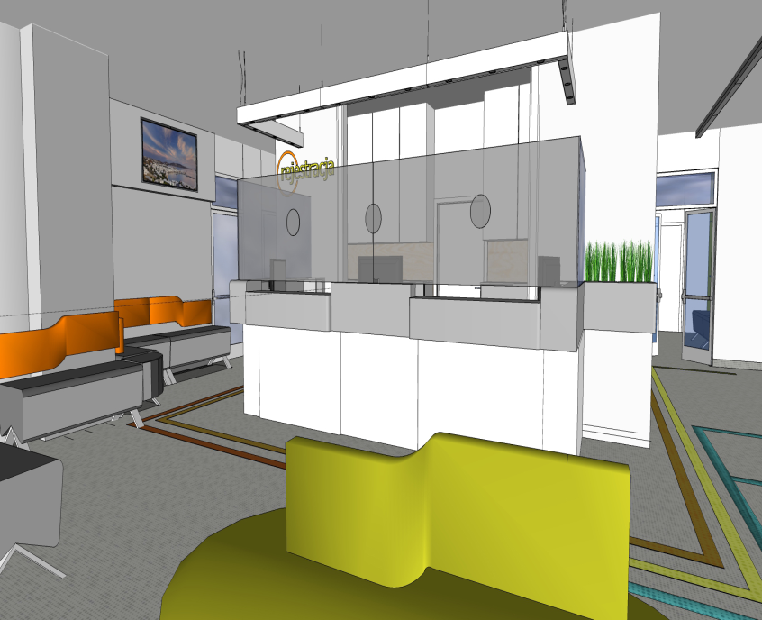 | 2
2. | ZABUDOWA KUCHENNA W POMIESZCZENIU nr 12 |  | OZNACZENIE ZABUDOWY W PROJEKCIE RYSUNEK NR 10.1 ( KUCHNIA) NR 1.8 ( POM.12) | Zabudowę wykonać zgodnie ze szczegółami przedstawionymi na rysunkach technicznych z uwzględnieniem następujących parametrów uzupełniających:  - SZAFKA POD ZLEWOZMYWAK + SZAFKA KUCHENNA Z PODZIAŁEM NA SZUFLADY + SZAFKA KUCHENNA WISZĄCA Z FRONTAMI UCHYLNYMI I OŚWIETLENIEM PODSZAFKOWYM + ZABUDOWA ZMYWARKI I LODÓWKI  - dodatkowe informacje techniczne:  - fronty: płyta MDF, lakier: mat, kolor: biały RAL 9010  - korpusy: płyta wiórowa laminowana kolor: biały RAL 9010  - blat: konglomerat grubość.2cm, kolor: jasny szary,  - osłona ściany nad blatem roboczym: szyba malowana, RAL 6018  - cokół: płyta laminowana, kolor: stal szczotkowana  - uchwyty: liniowe, ze stali nierdzewnej  - długość: 295mm,  - szerokość. 10mm,  - głębokość. 36mm,  wyposażenie systemowe: – szuflady z samodomykaczem, prowadnice,  kosz na śmieci wysuwany. | - | 1
3. | ZABUDOWA KUCHENNA W POMIESZCZENIU nr 60 |  | ZABUDOWA 1.9 POMIESZCZENIE NR 60 KUCHNIA rys.10.1 | Zabudowę wykonać zgodnie ze szczegółami przedstawionymi na rysunkach technicznych z uwzględnieniem następujących parametrów uzupełniających:  - zestaw, w skład którego wchodzą - SZAFKA POD ZLEWOZMYWAK + SZAFKA KUCHENNA Z PODZIAŁEM NA SZUFLADY + SZAFKA KUCHENNA WISZĄCA Z FRONTAMI UCHYLNYMI I OŚWIETLENIEM PODSZAFKOWYM + ZABUDOWA ZMYWARKI I LODÓWKI  - dodatkowe informacje techniczne:  - fronty: płyta MDF, grubość 2 cm, lakier: mat, kolor: biały,  - korpusy: płyta wiórowa laminowana, grubość: 2 cm, kolor: biały,  - blat: konglomerat grubość 2 cm, kolor: jasny szary,  - osłona ściany nad blatem roboczym: szyba malowana, kolor do uzgodnienia,  - cokół: płyta laminowana grubość 2cm, kolor: stal szczotkowana  - uchwyty: liniowe, długość 295mm, szerokość, 10mm, głębokość 36mm, stal nierdzewna  - wyposażenie systemowe: szuflady, prowadnice, kosz na śmieci wysuwany.  - wymiary zgodnie z rysunkiem technicznym zabudowy | - | 1
4. | ZABUDOWA KUCHENNA W POMIESZCZENIU NR 36 |  | ZABUDOWA NR 1.7 W POMIESZCZENIU NR 36 (KUCHNIA), OZNACZENIE W PROJEKCIE RYS. 10.1 | Zabudowę wykonać zgodnie ze szczegółami przedstawionymi na rysunkach technicznych, z uwzględnieniem następujących parametrów uzupełniających:  - zestaw w którego skład wchodzą:  - SZAFKA POD ZLEWOZMYWAK + SZAFKA KUCHENNA Z PODZIAŁEM NA SZUFLADY + SZAFKA KUCHENNA WISZĄCA Z FRONTAMI UCHYLNYMI I OŚWIETLENIEM PODSZAFKOWYM + ZABUDOWA ZMYWARKI I LODÓWKI;  dodatkowe informacje techniczne:  korpusy: płyta wiórowa laminowana, grubość 2cm, kolor biały,  - kolor biały,  - fronty: płyta MDF, grubość 2cm, lakier: mat, kolor: biały  - blat: konglomerat grubość 2cm, kolor jasny szary,  - osłona ściany nad blatem roboczym: szyba malowana z jednej strony, kolor do uzgodnienia  - cokół: płyta laminowana, kolor: stal szczotkowana  - uchwyty: liniowe, wykonane ze stali nierdzewnej, długość:. 295 mm, szerokość. 10mm, głębokość. 36mm,  - wyposażenie systemowe: szuflad, prowadnice samodomykające, kosz na śmieci wysuwany.  - wymiary zgodnie z rysunkiem technicznym zabudowy | - | 1
5. | ZABUDOWA STOLARSKA w pomieszczeniu nr 13 |  | ZABUDOWA 06 OZNACZENIE W PROJEKCIE rys. NR 17, 18, 19, 20 | Zabudowę wykonać zgodnie ze szczegółami przedstawionymi na rysunkach technicznych, z uwzględnieniem następujących parametrów uzupełniających:  - zabudowa wykonana z płyty HPL  - wszystkie piony i półki: płyta o grubości 1cm,  - osłona grzejnika: płyta HPL o grubość 2cm,  - blat: płyta HPL o grubości 3cm, kolor: paleta RAL + imitacja drewna | 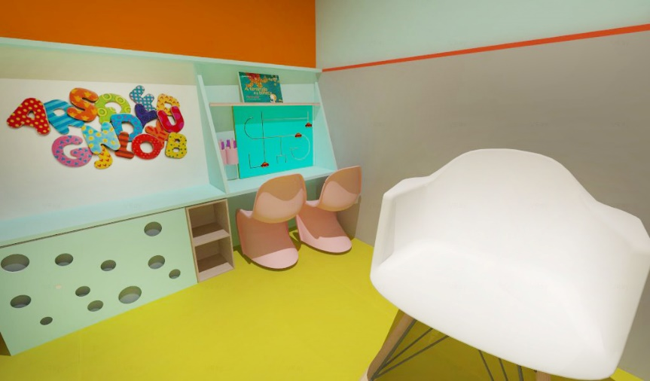 | 1
6. | ZABUDOWA STOLARSKA w pomieszczeniu nr 13 |  | ZABUDOWA 07 OZNACZENIE W PROJEKCIE rys. NR 17, 18,1 9, 20 | Zabudowę wykonać zgodnie ze szczegółami przedstawionymi na rysunkach technicznych, z uwzględnieniem następujących parametrów uzupełniających:  - wykonana z płyty HPL  - wszystkie piony i półki: płyta o grubości 1cm ,  - fronty: płyta HPL grubości 2cm,  - blat: płyta HPL,(wodoodporna) o grubości 3cm kolor: paleta RAL+ imitacja drewna  - szkło bezpieczne, grubość 8-10mm, malowane na kolor z palety RAL |  | 1
7. | SZAFKI NA ZABAWKI w pomieszczeniu nr 14 |  | SZZAFKI NA ZABAWKI OZNACZENIE W PROJEKCIE rys. NR 17, 18, 19, 20 | Elementy wykonać zgodnie ze szczegółami przedstawionymi na rysunkach technicznych, z uwzględnieniem następujących parametrów uzupełniających:  - szafki w kształcie "domków", wiszące na ścianie, bez frontów,  - materiał płyta HPL,.  - wymiary modułu:  - wysokość: 350mm,  - szerokość: 450mm,  - głębokość: 250mm. | 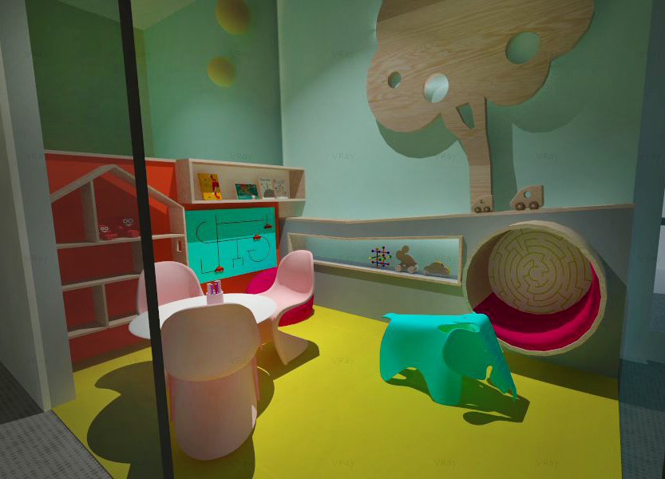 | 8
8. | ZABUDOWA STOLARSKA 01 w pomieszczeniu nr 14 |  | ZABUDOWA 01 OZNACZENIE W PROJEKCIE rys. NR 17,18,19,20 | Zabudowę wykonać zgodnie ze szczegółami przedstawionymi na rysunkach technicznych, z uwzględnieniem następujących parametrów uzupełniających:  - zabudowa wykonana z płyty HPL  - plecy: grubość 1cm  - wszystkie piony i półki: płyta o grubości 1cm,  - 2 kolory: paleta RAL + imitacja drewna | 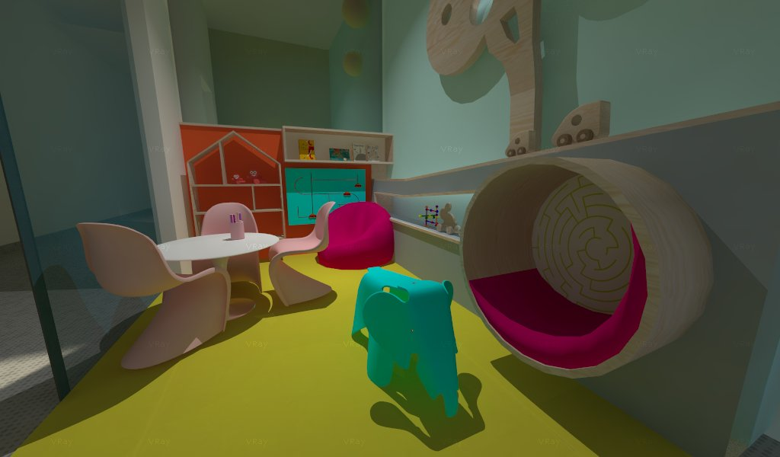 | 1
9. | ZABUDOWA STOLARSKA 02 w pomieszczeniu nr 14 |  | ZABUDOWA 02 OZNACZENIE W PROJEKCIE rys. NR 17, 18, 19, 20 | Zabudowę wykonać zgodnie ze szczegółami przedstawionymi na rysunkach technicznych, z uwzględnieniem następujących parametrów uzupełniających:  - zabudowa wykonana z płyty HPL  - plecy: grubość: 1 cm  - wszystkie piony i poziomy: płyta o grubości 2cm  - wszystkie piony i poziomy łączone na 45 stopni  - kolor: paleta RAL + imitacja drewna |  | 1
10. | ZABUDOWA STOLARSKA 03 w pomieszczeniu nr 14 |  | ZABUDOWA 03 OZNACZENIE W PROJEKCIE rys. NR 17, 18, 19, 20 | Zabudowę wykonać zgodnie ze szczegółami przedstawionymi na rysunkach technicznych, z uwzględnieniem następujących parametrów uzupełniających:  - zabudowa wykonana z płyty HPL 1cm  - kolor: z palety RAL,  - pogrubiona bokami do maksymalnie 5 cm,  - ścieżki o grubości maksymalnie 5 mm, do ruchu przesuwnego, cięte precyzyjnie np. na maszynie CNC,  - krawędzie przeszlifowane,  - element ruchomy: kulka na trzpieniu  - kolor: paleta RAL + imitacja drewna |  | 1
11. | ZABUDOWA STOLARSKA 04 w pomieszczeniu nr 14 |  | ZABUDOWA 04 OZNACZENIE W PROJEKCIE rys. NR 17, 18, 19, 20 | Zabudowę wykonać zgodnie ze szczegółami przedstawionymi na rysunkach technicznych, z uwzględnieniem następujących parametrów uzupełniających:  - zabudowa wykonana z płyty HPL, płaszczyzny pionowe grubość 1cm kolor RAL,  - w strefie grzejnika płaszczyzna pionowa otworowana, cięcia precyzyjne np. na maszynie CNC, krawędzie przeszlifowane, płaszczyzny poziome o grubości 2cm, kolor RAL/imitacja drewna  - dolna płaszczyzna półki nad grzejnikiem we wnęce, z profilem stalowym wentylowanym półka we wnęce podświetlona w górnej płaszczyźnie listwą LED w profilu osłaniającym; kolor: paleta RAL + imitacja drewna |  | 1
12. | ZABUDOWA STOLARSKA 05 w pomieszczeniu nr 14 |  | ZABUDOWA 05 OZNACZENIE W PROJEKCIE rys. NR 17, 18, 19, 20 | Zabudowę wykonać zgodnie ze szczegółami przedstawionymi na rysunkach technicznych, z uwzględnieniem następujących parametrów uzupełniających:  - zabudowa wykonana z płyty HPL o grubości 2cm  - płaszczyzna drzewa wycięta, brzeg szlifowany, nieregularne otwory w płaszczyźnie; montaż w dystansie od ściany zgodnie z rysunkiem  - całość podświetlona LED 10 cm od linii zewnętrznej krawędzi po całym obrysie  - w płaszczyźnie korony drzewa zlicowany ekran TV |  | 1
13. | ZABUDOWA DO POMIESZCZENIA ZABIEGOWEGO PIELĘGNIARKI NR 18 I 25 |  | ZABUDOWA 1.10 i 1.11, OZNACZENIE W PROJEKCIE rys. NR 10.2 | Zabudowę wykonać zgodnie ze szczegółami przedstawionymi na rysunkach technicznych,  z uwzględnieniem następujących parametrów uzupełniających:  - zabudowa dolna – biurko, zabudowa zlewów oraz szafki górne wiszące.  - grubość płyty 2cm,  - szuflady na prowadnicach metalowych,  z systemem samodomykającym | WYKONAĆ ZGODNIE Z RYSUNKIEM 10.2 | 2
14. | SZAFKI WISZĄCE PRZECHOWYWANIE DEKORACJA |  | SZAFKI WISZĄCE W GABINETACH LEKARSKICH OZNACZENIE W PROJEKCIE NR 17, 19, 24, 26, rys. nr. 10.2 | Mebel wykonać zgodnie ze szczegółami przedstawionymi na rysunkach technicznych, z uwzględnieniem następujących parametrów uzupełniających  Fronty i wszystkie widoczne boki zabudowy płyta MDF lakierowana, kolor z palety RAL1. szafka z frontem zamykanym 2 szt. o wymiarach.:  wysokość:650mm,  szerokość: 600mm,  głębokość 270 mm,  półka wewnętrzna, zgodnie z rysunkiem.  2. półka otwarta 1 szt.: boki, półka i plecy płyta mdf lakierowana gr.1cm. (zbieg mebla w narożniku zamaskowany blendą górną i dolną w kolorze szafek z frontem) |  | 3
15. | SZAFKI WISZĄCE ZABUDOWA W POMIESZCZENIU NR 36 |  | ZABUDOWA 1.7 OZNACZENIE W PROJEKCIE rys. NR 10.1 | Mebel wykonać zgodnie ze szczegółami przedstawionymi na rysunkach technicznych, z uwzględnieniem następujących parametrów uzupełniających  szafki nadblatowe wieszane, jednodrzwiowe z frontem pełnym, wewnątrz półka,  wymiary: szer. 600mm, wys.800mm, głębokość 300mm, kolor biały | - | 3
Dodatkowe wymagania techniczne:
- Osprzęt meblowy, tj. prowadnice, zawiasy, kosze wysuwane, mocowania do półek, uchwyty itp. powinny być wykonane z metalu, i zapewniać długotrwałą eksploatację przy dużym natężeniu użytkowania.
- Urządzenia AGD do wyposażenia zabudów kuchennych zostaną dostarczone przez Zamawiającego. Oświetlenie wymienione w specyfikacji technicznej dostarcza i montuje Wykonawca.
- Wykonanie elementów takich jak informacje graficzne, piktogramy informacyjne klejone na drzwiach wycinane w foli samoprzylepnej lub plexi nie leżą w zakresie obowiązków Wykonawcy, a ich obecność na rysunkach technicznych wskazuje na konieczność ewentualnego przygotowania zabudów do późniejszego umieszczenia wyżej wymienionych elementów przez Zamawiającego (we własnym zakresie). Stanowi też dodatkową informację zarówno natury technicznej, jak i handlowej, w przypadku gdyby miała wpływ na wycenę prac.

